**BAB II**

# TINJAUAN PUSTAKA

## Longsor

Tanah longsor adalah perpindahan material pembentuk lereng berupa batuan, bahan rombakan, tanah, atau material campuran tersebut, bergerak ke bawah atau keluar lereng. Proses terjadinya tanah longsor dapat diterangkan sebagai berikut: air yang meresap ke dalam tanah akan menambah bobot tanah. Jika air tersebut menembus sampai tanah kedap air yang berperan sebagai bidang gelincir, maka tanah menjadi licin dan tanah pelapukan di atasnya akan bergerak mengikuti lereng dan keluar lereng.

### II.1.1 Jenis - jenis longsor

Ada 6 jenis tanah longsor (BNPB, 2011), yakni: longsoran translasi, longsoran rotasi, pergerakan blok, runtuhan batu, rayapan tanah, dan aliran bahan rombakan. Jenis longsoran translasi dan rotasi paling banyak terjadi di Indonesia. Sedangkan longsoran yang paling banyak memakan korban jiwa manusia adalah aliran bahan rombakan.

1. Longsoran Translasi.

Longsoran translasi adalah bergeraknya massa tanah dan batuan pada bidang gelincir berbentuk rata atau menggelombang landai.

Ilustrasi dari longsor translasi dapat dilihat pada gambar 2.1.

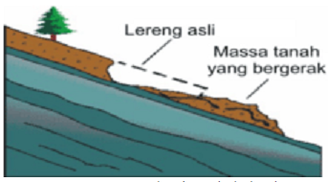

*Gambar 2.1 Longsor translasi*

1. Longsoran Rotasi.

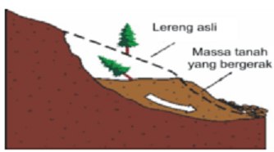

*Gambar 2.2 Longsor rotasi*

Longsoran rotasi adalah bergeraknya massa tanah dan batuan pada bidang gelincir berbentuk cekung. Ilustrasi dari longsor rotasi dapat dilihat pada gambar 2.2.

1. Pergerakan Blok

Pergerakan blok adalah perpindahan batuan yang bergerak pada bidang gelincir berbentuk rata. Longsoran ini disebut juga longsoran translasi blok batu.

Ilustrasi dari pergerakan blok dapat dilihat pada gambar 2.3.

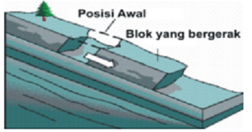

*Gambar 2.3 Pergerakan blok*

1. Runtuhan Batu

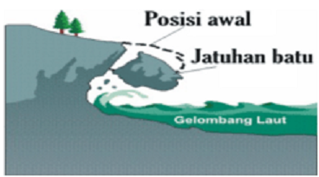

*Gambar 2.4 Pergerakan batu*

Runtuhan batu terjadi ketika sejumlah besar batuan atau material lain bergerak ke bawah dengan cara jatuh bebas. Umumnya terjadi pada lereng yang terjal hingga meng-gantung terutama di daerah pantai. Batu-batu besar yang jatuh dapat menyebabkan kerusakan yang parah. Ilustrasi dari pergerakan batu dapat dilihat pada gambar 2.4.

1. Rayapan Tanah

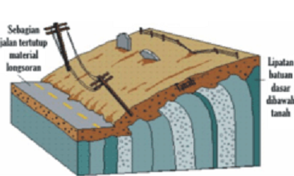

*Gambar 2.5 Rayapan tanah*

Rayapan Tanah adalah jenis tanah longsor yang bergerak lambat. Jenis tanahnya berupa butiran kasar dan halus. Jenis tanah longsor ini hampir tidak dapat dikenali. Setelah waktu yang cukup lama longsor jenis rayapan ini bisa menyebabkan tiang-tiang telepon, pohon, atau rumah miring ke bawah. Ilustrasi dari rayapan tanah dapat dilihat pada gambar 2.5.

1. Aliran Bahan Rombakan

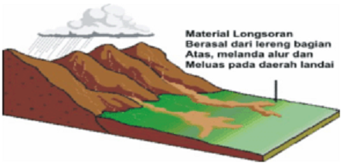

*Gambar 2.6 Aliran bahan rombakan*

Jenis tanah longsor ini terjadi ketika massa tanah bergerak didorong oleh air. Kecepatan aliran tergantung pada kemiringan lereng, volume dan tekanan air, dan jenis materialnya. Gerakannya terjadi di sepanjang lembah dan mampu mencapai ratusan meter jauhnya. Di beberapa tempat bisa sampai ribuan meter seperti di daerah aliran sungai di sekitar gunungapi. Aliran tanah ini dapat menelan korban cukup banyak. Ilustrasi dari aliran bahan rombakan dapat dilihat pada gambar 2.6.

### II.1.2 Faktor Penyebab Tanah Longsor

Pada prinsipnya tanah longsor terjadi bila gaya pendorong pada lereng lebih besar daripada gaya penahan. Gaya penahan umumnya dipengaruhi oleh kekuatan batuan dan kepadatan tanah. Sedangkan gaya pendorong dipengaruhi oleh besarnya sudut lereng, air, beban serta berat jenis tanah batuan.

Faktor-faktor Penyebab Tanah Longsor :

1. Hujan

Ancaman tanah longsor biasanya dimulai pada bulan November karena meningkatnya intensitas curah hujan. Musim kering yang panjang akan menyebabkan terjadinya penguapan air di permukaan tanah dalam jumlah besar. Hal itu mengakibatkan munculnya pori-pori atau rongga tanah hingga terjadi retakan dan merekahnya tanah permukaan.

Ketika hujan, air akan menyusup ke bagian yang retak sehingga tanah dengan cepat mengembang kembali. Pada awal musim hujan, intensitas hujan yang tinggi biasanya sering terjadi, sehingga kandungan air pada tanah menjadi jenuh dalam waktu singkat.

Hujan lebat pada awal musim dapat menimbulkan longsor, karena melalui tanah yang merekah air akan masuk dan terakumulasi di bagian dasar lereng, sehingga menimbulkan gerakan lateral. Bila ada pepohonan di permukaannya, tanah longsor dapat dicegah karena air akan diserap oleh tumbuhan. Akar tumbuhan juga akan berfungsi mengikat tanah.

1. Lereng terjal

Lereng atau tebing yang terjal akan memperbesar gaya pendorong. Lereng yang terjal terbentuk karena pengikisan air sungai, mata air, air laut, dan angin. Kebanyakan sudut lereng yang menyebabkan longsor adalah 180 apabila ujung lerengnya terjal dan bidang longsorannya mendatar.

1. Tanah yang kurang padat dan tebal

Jenis tanah yang kurang padat adalah tanah lempung atau tanah liat dengan ketebalan lebih dari 2,5 m dan sudut lereng lebih dari 220. Tanah jenis ini memiliki potensi untuk terjadinya tanah longsor terutama bila terjadi hujan. Selain itu tanah ini sangat rentan terhadap pergerakan tanah karena menjadi lembek terkena air dan pecah ketika hawa terlalu panas.

1. Batuan yang kurang kuat

Batuan endapan gunung api dan batuan sedimen berukuran pasir dan campuran antara kerikil, pasir, dan lempung umumnya kurang kuat. Batuan tersebut akan mudah menjadi tanah bila mengalami proses pelapukan dan umumnya rentan terhadap tanah longsor bila terdapat pada lereng yang terjal.

1. Jenis tata lahan

Tanah longsor banyak terjadi di daerah tata lahan persawahan, perladangan, dan adanya genangan air di lereng yang terjal. Pada lahan persawahan akarnya kurang kuat untuk mengikat butir tanah dan membuat tanah menjadi lembek dan jenuh dengan air sehingga mudah terjadi longsor. Sedangkan untuk daerah perladangan penyebabnya adalah karena akar pohonnya tidak dapat menembus bidang longsoran yang dalam dan umumnya terjadi di daerah longsoran lama.

1. Getaran  
   Getaran yang terjadi biasanya diakibatkan oleh gempabumi, ledakan, getaran mesin, dan getaran lalulintas kendaraan. Akibat yang ditimbulkannya adalah tanah, badan jalan, lantai, dan dinding rumah menjadi retak.
2. Susut muka air danau atau bendungan

Akibat susutnya muka air yang cepat di danau maka gaya penahan lereng menjadi hilang, dengan sudut kemiringan waduk 220 mudah terjadi longsoran dan penurunan tanah yang biasanya diikuti oleh retakan.

1. Adanya beban tambahan

Adanya beban tambahan seperti beban bangunan pada lereng, dan kendaraan akan memperbesar gaya pendorong terjadinya longsor, terutama di sekitar tikungan jalan pada daerah lembah. Akibatnya adalah sering terjadinya penurunan tanah dan retakan yang arahnya ke arah lembah.

1. Pengikisan/erosi  
   Pengikisan banyak dilakukan oleh air sungai ke arah tebing. Selain itu akibat penggundulan hutan di sekitar tikungan sungai, tebing akan menjadi terjal.
2. Adanya material timbunan pada tebing

Untuk mengembangkan dan memperluas lahan pemukiman umumnya dilakukan pemotongan tebing dan penimbunan lembah. Tanah timbunan pada lembah tersebut belum terpadatkan sempurna seperti tanah asli yang berada di bawahnya.

Sehingga apabila hujan akan terjadi penurunan tanah yang kemudian diikuti dengan retakan tanah.

1. Bekas longsoran lama

Longsoran lama umumnya terjadi selama dan setelah terjadi pengendapan material gunung api pada lereng yang relatif terjal atau pada saat atau sesudah terjadi patahan kulit bumi. Bekas longsoran

lama memilki ciri:

1. Adanya tebing terjal yang panjang melengkung membentuk tapal kuda. Umumnya dijumpai mata air, pepohonan yang relatif tebal karena tanahnya gembur dan subur.
2. Daerah badan longsor bagian atas umumnya relatif landai.
3. Dijumpai longsoran kecil terutama pada tebing lembah.
4. Dijumpai tebing-tebing relatif terjal yang merupakan bekas longsoran kecil pada longsoran lama.
5. Dijumpai alur lembah dan pada tebingnya dijumpai retakan dan longsoran kecil.

Longsoran lama ini cukup luas.

1. Adanya bidang diskontinuitas (bidang tidak sinambung)

Bidang tidak sinambung ini memiliki ciri:

1. Bidang perlapisan batuan
2. Bidang kontak antara tanah penutup dengan batuan dasar
3. Bidang kontak antara batuan yang retak-retak dengan batuan yang kuat.
4. Bidang kontak antara batuan yang dapat melewatkan air dengan batuan yang tidak melewatkan air (kedap air).
5. Bidang kontak antara tanah yang lembek dengan tanah yang padat.
6. Bidang-bidang tersebut merupakan bidang lemah dan dapat berfungsi sebagai bidang luncuran tanah longsor.
7. Penggundulan hutan

Tanah longsor umumnya banyak terjadi di daerah yang relatif gundul dimana pengikatan air tanah sangat kurang.

1. Daerah pembuangan sampah

Penggunaan lapisan tanah yang rendah untuk pembuangan sampah dalam jumlah banyak dapat mengakibatkan tanah longsor apalagi ditambah dengan guyuran hujan, seperti yang terjadi di Tempat Pembuangan Akhir Sampah Leuwigajah di Cimahi. Bencana ini menyebabkan sekitar 120 orang lebih meninggal.

## Integrasi Numerik

Integrasi numerik umumnya dilakukan apabila :

1. Fungsi yang akan diintegrasi sedemikian hingga tidak ada metode analitik untuk menyelesaikannya.
2. Fungsi yang akan diintegrasi, bentuk eksplisitnya tak diketahui, tetapi diberikan nilai-nilai variabel bebasnya dan nilai-nilai fungsi yang berrkorespondensi di dalam suatu interval [a...b] .

Masalah umum dari integrasi numerik dapat dinyatakan sebagai berikut:

Diberikan sekumpulan titik *(x0,y0),(x1,y1),....,(xn,yn)*dari fungsi *y=f(x)* , dimana bentuk eksplisit dari *f(x)* tidak diketahui, dan dari data (keterangan) tersebut akan dihitung nilai integral tentu berikut:

$I=\int_{a}^{b}{y dx}$.....................................................................................(2.1)

seperti didalam diferensiasi numerik, *f(x)* akan diaproksimasi oleh interpolasi polinom *θ(x)*, dan hasilnya pada integrasi tersebut adalah nilai aproksimasi integral tentu. Jadi, perbedaan formula integrasi bergantung pada bentuk dari *selisih maju dari Newton.*

Misalkan interval [a,b] dibagi menjadi n interval bagian, sedemikian hingga *a = x1<x2<x3<...<xn = b*. Oleh karena itu *xn = x0 + nh*. Dengan demikian diperoleh.

$I=\int_{x_{0}}^{x_{n}}{y dx}$....................................................................................(2.2)

Aproksimasi *y* oleh formula selisih maju Newton, kita peroleh:

$I=\int_{x_{0}}^{x_{n}}{\left[y_{0}+∆Py_{0}+\frac{p(p-1)}{2}∆^{2}y_{0}+\frac{p\left(p-1\right)(p-2)}{6}∆^{3}y_{0}+…\right]dx}$.....(2.2)

Karena *x = xoph* maka *dx = h dp* jika disubtitusikan ke persamaan 2.2 maka akan menghasilkan persamaan 2.3 berikut.

$\int_{x_{0}}^{x_{n}}{y dx=\left[y_{0}+∆Py_{0}+\frac{n}{2}∆^{2}y_{0}+\frac{n\left(2n-3\right)}{12}∆^{3}y_{0}+\frac{{n\left(n-2\right)}^{2}}{24}∆^{3}y_{0}+…\right]}$.........(2.3)

### Aturan Trapezoida

Suntuk memperoleh hasil aproksimasi $\int_{a}^{b}{f(x)dx}$ dengan nilai *f(x)* diketahui dari nilai *x* yang berjarak sama pada interval [*a...b*]. Kita tulis nilai-nilai *x* oleh *xr* (*r=0,1,2,...,n*) dimana *x0=a, xr=x0+rh ,xn=x0+nh=b,* dan *h* adalah konstanta. Maka nilai – nilai yang berkorespondensi antara *xr* dengan *fr* adalah.

$$f_{r}≡{f(x)}_{r}≡f(x_{0}+rh)$$

Perhatikan gambar 2.6 dibawah.

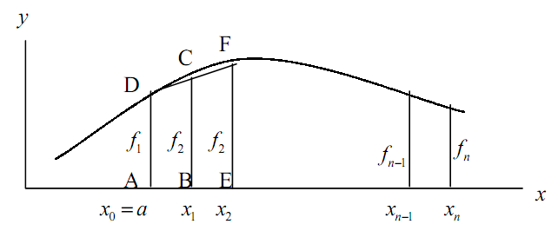

*Gambar 2.6 grafik integra f(x) dengan interval [x0...xn] dibagi menjadi n interval bagian.*

Misalkan bentuk grafik *f(x)* diketahui,kemudian antara titik (*xr , fr*) dan (*xr+1 , fr+1*) dengan *r=0,1,2,...,n-1* ditarik garis lurus – garis lurus. Secara matematis persamaan garis lurus yang menghubungkan (*x0 , f0*) dan (*x1 , f1*) adalah sebagai berikut.

$$y= f_{0}+(x-x_{0})\left(\frac{f_{1}-f_{0}}{x_{1}-x_{0}}\right)$$

Bentuk geometris dari persamaan trsebut tidak lain adalah sebuah trapesium ABCD sehingga aproksimasi *f(x)* dalam interval [*x0,x1*] adalah.

$$\int_{x_{0}}^{x_{1}}{f\left(x\right)dx=luas trapesium ABCD}$$

$$=\int_{x_{0}}^{x_{1}}{ \left\{f_{0}+(x-x_{0})\left(\frac{f_{1}-f_{0}}{x_{1}-x_{0}}\right)\right\}}$$

$$=f_{0}\left(x_{1}-x_{0}\right)+\frac{1}{2}{{(x}_{1}-x_{0})}^{2}\left(\frac{f_{1}-f_{0}}{x_{1}-x_{0}}\right)$$

$$=\frac{1}{2}{h(f}_{1}{-f}_{0})$$

Demikian juga untuk trapesium BCEF, bila dijumlahkan secara keseluruhan luas – luas trapesium pada grafik, maka akan memberikan persamaan berikut.

$$\int_{a}^{b}{f\left(x\right) dx = \int_{x_{0}}^{x_{1}}{f\left(x\right)dx}}$$

$$=\int_{x_{0}}^{x_{n}}{f\left(x\right)dx+}\int_{x_{1}}^{x_{2}}{f\left(x\right)dx}+…+\int_{x_{n-1}}^{x_{n}}{f\left(x\right)dx}$$

$$=\frac{1}{2}{h(f}_{1}{-f}_{0})+\frac{1}{2}{h(f}_{1}{-f}_{0})+\frac{1}{2}{h(f}_{1}{-f}_{0})$$

$=\frac{1}{2}h\left(f_{0}+2f_{1}+{2f}_{2}{+… +2f}_{n-1}{+f}_{n}\right)$....(2.4)

Persamaan 2.4 adalah bentuk umum dari aturan trapezoida.

### Metode Simpson

Salah satu teknik intgrasi numerik yang cukup sering dipakai adalah metode Simpson. Metode Simpson dapat diperoleh dari persamaan (2.3) untuk *n=2* , yaitu dengan aproksimasi parabolis. Formula untuk aturan ini diperoleh dengan cara sebagai berikut:

$$\int_{x_{0}}^{x_{2}}{y dx}=2h\left[y_{0}+{∆y}_{0}+\frac{1}{6}∆^{2}y\right]$$

$$=2h\left[y_{0}+\left(y_{1}{-y}_{1}\right)+\frac{1}{6}∆\left(∆y_{0}\right)\right]$$

$$=2h\left[y_{1}+\frac{1}{6}∆\left(y_{1}-y_{0}\right)\right]$$

$$=2h \left[y_{1}+\frac{1}{6}[\left(y_{2}-y_{1}\right)-(y_{1}-y_{0})]\right]$$

$$=2h \left[\frac{1}{6}y_{0}+\frac{2}{3}y_{1}+\frac{1}{6}y_{1}\right]$$

$$=\frac{h}{3}\left[y_{0}+4y_{1}+2y_{2}\right]$$

Dengan cara yang sama untuk interval [*x2...x4*] diperoleh

$$\int_{x_{2}}^{x_{4}}{y dx}=\frac{h}{3}\left[y_{0}+4y_{1}+2y_{2}\right]$$

Secara umum diperoleh

$$\int_{x_{n-2}}^{x_{n}}{y dx}=\frac{h}{3}\left[y_{n-2}+4y_{n-1}+2y_{n}\right]$$

Jumlah keseluruhan integral yang dimiliki pada interval [*x0,xn*] adalah sebagai berikut.

$\int_{x_{0}}^{x_{n}}{ydx}=\frac{h}{3}\left[y_{0}+4\left(y_{1}+y_{3}{+y}_{5}+…+y_{n-1}\right)+2\left(y_{2}+y_{4}+y_{6}+…+y_{n-2}\right)+y_{n}\right]$................(2.5)

Persamaan 2.5 adalah persamaan umum untuk integrasi numerik dengan metode Simpson.

## Jaringan Sensor Nirkabel ( *Wireless Sensor Network* )

Jaringan Sensor Nirkabel ( *Wireless Sensor Network* ) merupakan suatu jaringan nirkabel yang terdiri dari beberapa sensor (*node sensor*) yang diletakan diberbagai lokasi yang berbeda untuk memonitoring suatu plan.

Konsep dasar perancangan Jaringan Sensor Nirkabel yaitu memadukan fungsi sensing dari suatu piranti dengan CPU (*Central Processing Unit*) sebagai unit pengolahan dan perhitungan data kemudian dipadukan dengan RF (*Radio Frequency*) untuk komunikasi data.

Sensor yang digunakan beraneka ragam sesuai dengan kebutuhan. Sensor-sensor tersebut akan melakukan akusisi data objek dan mengirimnya ke *gateway* kemudian ke server.

### II.2.1 Arsitektur Jaringan Sensor Nirkabel

Komponen utama jaringan sensor nirkabel yaitu :

1. *Node / Mote*

Node merupakan komponen yang berfungsi untuk pembacaan data lingkungan, penympanan data , serta pengiriman data. Sehingga sebuah *node* minimal harus didukung oleh fungsi *sensing, data logging* dan *data transmit.* Arsitektur sebuah *node* dapat dilihat dari gambar 2.7 berikut.

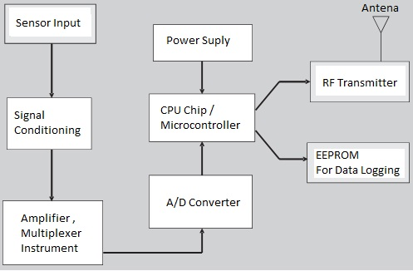

*Gambar 2.7 Arsitekture individual node*

1. *Gateway / Base Station*

*Base station* memiliki funsi utama sebagai pengumpul data dari *node – node* yang tersebar di lapangan kemudian mengirimkanya ke komputer server.

1. *Komputer* Server

Merupakan piranti yang berfungsi sebagai pusat basis data, sistem jaringan dan penyedia aplikasi. Dengan adanya komputer server memungkinkan data yang dikirimkan oleh *gateway* terhubung dengan internet, dilakukan pengolahan data untuk keperluan prediksi dan analisis, serta monitoring *node* yang tersebar dilapangan.

Desain minimum dari sebuah jaringan sensor nirkabel dapat dilihat dari gambar 2.8 berikut :

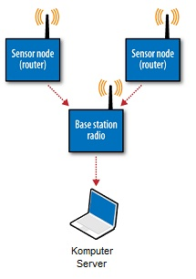

*Gambar 2.8 Konfigurasi Sebuah Jaringan Sensor Nirkabel Sederhana*

Konfigurasi ketiga komponen tersebut (*node, gateway,* dan *server*) dapat beraneka ragam sesuai dengan kebutuhan. Diantaranya adalah sebagai berikut .

1. Topologi *Star* / Bintang (Gambar 2.9)

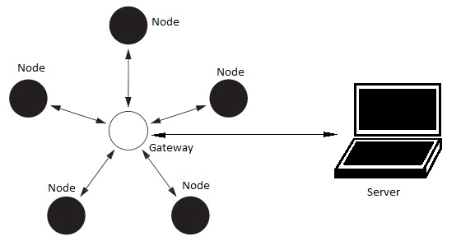

*Gambar 2.9 Topologi Mesh pada Jaringan Sensor Nirkabel*

1. Topologi Mesh (Gambar 2.10)

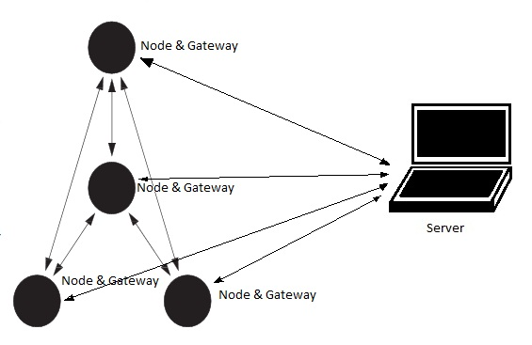

*Gambar 2.10 Topologi Mesh pada Jaringan Sensor Nirkabel*

1. *Hybrid Star* - *Mesh* (Gambar 2.11)

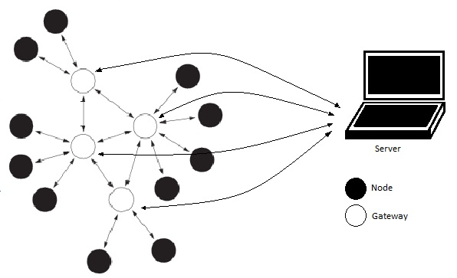

*Gambar 2.11 Topologi Hybrid Star – Mesh*

### II.2.2 Sensor Percepatan 3 Axis H48C (*3 Axis Accelerometer H48C*)

H48C merupakan sensor percepatan yang mampu mendeteksi pergerakan dari 3 sumbu yaitu x, y, dan z. Sensor ini memberikan keluaran berupa data digital hasil konversi tegangan dengan resolusi ADC 12 bit. Percepatan tiap sumbu(G)[1] dapat dihitung dengan persamaan berikut :

$$G=\left(Axis-vRef\right)x0,0022$$

Dimana : G = Percepatan

Axis = Tegangan keluaran tiap sumbu

vRef = Tegangan referensi ADC

Skematik konfigurasi sederhana dari H48C dapat dilihat pada gambar 2.14.

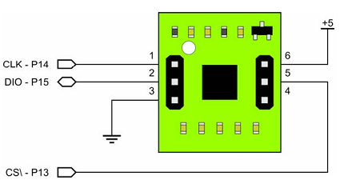

*Gambar 2.12. Skematik konfigurasi sederhana dari H48C*

Pada gambar 2.12, fungsi pin CLK adalah sebagai *synchronous clock input* karena penggunaan bersama jalur data (DIO) [2]. Sedangkan CS merupakan pin *chip select* yang digunakan untuk memilih modul yang digunakan apabila modul yang dipakai lebih dari satu.

Dalam penelitian ini modul sensor H48C yang digunakan adalah modul *3 axis accelerometer H48C* buatan Parallax yang mana sensor percepatan H48C telah terintegrasi dengan *analog signal conditioning* MCP3204.

Prinsip pengiriman dan penerimaan data dari H48C adalah dengan menggunakan teknik geser keluar (*shift out*) untuk mengirim data, dan teknik geser kadalam (*shift in*) untuk menerima data dari kontroler (*host*).

Pada H48C terdapat *zeroG* detectoruntuk kalibrasi perhitungan. Pada kondisi jatuh bebas, output *zeroG* bernilai 3.3V. Gambar 2.13 menunjukan diagram blok dari *zeroG detector.*

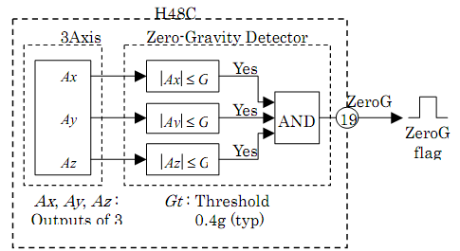

*Gambar 2.13. Diagram Blok ZeroG detector*

1. Pengukuran perpindahan tanah

Accelerometer H48C memberikan data keluaran berupa percepatan pergerakan dari 3 sumbu yaitu sumbu x, sumbu y dan sumbu z.

Dalam domain waktu (t), jarak perpindahan sesaat (st) dapat diperoleh dengan melakukan integrasi data kelajuan sesaat (vt) dan kelajuan sesaat (vt) dapat diperoleh dengan melakukan integrasi percepatan sesaat (at). Persamaan untuk menghitung jarak perpindahan sesaat (st) dari kelajuan sesaat (vt) adalah sebagai berikut (persamaan 2.6).

$s\left(t\right)=\int_{t_{a}}^{t_{b}}{v\left(t\right)dt}..$...............................................................(2.6)

Sedangkan untuk menghitung kelajuan sesaat (vt) dari percepatan sesaat (at) adalah sesuai persamaan 2.7 berikut.

$v\left(t\right)=\int_{t_{a}}^{t_{b}}{a\left(t\right)dt}$.................................................................(2.7)

Berdasarkan persamaan 2.6 dan persamaan 2.7 untuk memperoleh jarak perpindahan sesaat (st) dari percepatan sesaat (at) dapat dilakukan subtitusi persamaan 2.7 ke persamaan 2.6 sehingga menjadi persamaan 2.8.

$s(t)=\iint_{t_{a}}^{t_{b}}{a(t)dt}$...............................................................(2.8)

Dimana : t = waktu

s(t) = Jarak perpindahan setelah t

a(t) = percepatan sesaat pada waktu t

ta = Waktu awal

tb = Waktu akhir

## Sistem Komunikasi Nirkabel ( *wireless* ) RF ( *Radio Frekuensi*)

Sistm komunikaasi nirkabel merupakan sustu sistem komunikasi yang menggunakan media transmisi non fisik ( kabel tembaaga, kabel fiber ). Umumya, sistem komunikasi ini memanfaatkan gelombang elektromagnetik sebagai media penyalurnya. Dengan kata lain, sebuah data / informasi dikirimkan dengan cara dimodulasi kedalam gelombang elektromagnetik. Pada sistem komunikasi nirkabel menggunakan RF berarti media transmisi yang digunakan yakni gelomabng elektromagnetik dalam *bandwith* gelombang radio yakni pada rentang frekuensi 300 Hz sampai dengan 300 GHz.

Karena pengiriman informasi menggunakan frekuensi radio, maka komunikasi ini diatur oleh jenis hukum yang sama dan digunakan untuk mengatur hal-hal seperti AM/FM radio. Federal Communications Commission ( FCC) mengatur penggunaan alat dari wireless LAN. Dalam pemasaran wireless sekarang, menerima beberapa standard operasional dan syarat dalam Amerika Serikat yang diciptakan dan dirawat oleh *Institute of Electrical Electronic Engineers (IEEE).* Beberapa Standar wireless LAN :

***IEEE 802.11*** – Standar asli wireless LAN menetapkan tingkat perpindahan data yang paling lambat dalam teknologi transmisi light-based dan RF.

***IEEE 802.11b*** – Menggambarkan tentang beberapa transfer data yang lebih cepat dan lebih bersifat terbatas dalam lingkup teknologi transmisi.

***IEEE 802.11a*** – Gambaran tentang pengiriman data lebih cepat dibandingkan (tetapi kurang sesuai dengan) IEEE 802.11b, dan menggunakan 5 GHZ frekuensi band UNII.

***IEEE 802.11g*** – Syarat yang paling terbaru berdasar pada 802.11 standard yang menguraikan transfer data sama dengan cepatnya seperti IEEE 802.11a, dan sesuai dengan 802.11b yang memungkinkan untuk lebih murah.

### II.3.1 Protokol

Protokol adalah sebuah standar yang mengatur atau mengijinkan terjadinya hubungan komunikasi, dan perpindahan data antara dua atau lebih pernagkat. Protokol dapat diterapkan pada perangkat keras, perangkat lunak, atau kombinasi dari keduanya. Pada tingkatan yang terendah, protokol mendefinisikan koneksi perangkat keras.

Hal – Hal yang perlu diperhatikan mengenai protokol adalah :

1. Melakukan deteksi ada atau tidak adanya koneksi fisik antar perangkat keras.
2. Melakukan metode jabat tangan ( *Handshaking*).
3. Negosiasi berbagai macam karakteristik hubungan.
4. Bagaimana mengawali dan mengahiri suatu pesan.
5. Bagaimana format pesan yang digunakan.
6. Yang harus dilakukan saat terjadi kerusakan pesan atau pesan tidak sempurna.
7. Mendeteksi rugi – rugi pada hubungan jaringan dan langkah – langkah yang dilakukan selanjutnya.
8. Mengakhiri suatu koneksi

Dalam membuat protokol ada tiga hal yang harus dipertimbangkan yaitu efektifitas, kehandalan, dan fleksibilitas.

### II.3.2 Modul *X-BeePro*

Pada masa sekarang ini telah banyak dikembangkan modul *wireless RF.* Salah satu modul *wireless RF* yang sering dipakai adalah *X-Bee Pro* yang dibuat oleh *Maxstream*. *X-Bee pro* dirancang agar dapat memenuhi teknologi *Zigbee/IEEE 802.15.4.*

*Zigbee/IEEE 802.15.4* merupakan teknologi yang memfokuskan transfer data (*data rate*) rendah, konsumsi daya rendah, biaya murah dan target protokol untuk jaringan *wireless* aplikasi otomasi dan kendali *remote*. Modul *X-Bee* *pro* yang digunakan memiliki spesifikasi XBP-24/1083 yang beroperasi pada daerah 2,4 GHz. Fitur yang dimiliki oleh modul ini adalah :

1. Jarak komunikasi *indoor* sampai 300 m dan *outdoor* hingga 1500 m LOS ( *Line Of Sight* )
2. Sensitivitas penerimaan -100 dBm.
3. RF data rate 250.000 bps.
4. Setiap *channel* menyediakan alamat jaringan lebih dari 65.000 alamat.
5. Mendukung topologi *peer to peer, point to multiple point* dan *point to point*.
6. Bentuk paket modul relatif kecil.
7. Kompatible dengan perangkat lain yang mendukung teknologi Zigbee/IEEE 802.15.4.

Xbee *pro* menyediakan beberapa mode pengalamatan untuk proses komunikasi. Salah satu mode pengalamatan yang disediakan adalah *short 16 bit addressing.* Mode pengalamatan ini memiliki beberapa parameter yaitu :

1. MY, merupakan alamat diri dari setiap modul.
2. DL, merupakan alamat tujuan komunikasi.
3. CH, merupakan channel dimana komunikasi RF terjalin
4. ID, merupakan alamat PAN (Personal Area Networking) ID dari tiap modul RF.

Pengaturan parameter pada modul wireless RF dilakukan dengan menggunakan AT Command. Beberapa hal yang perlu diperhatikan dalam penggunaan AT Command adalah :

1. Untuk membuka AT Command mode kirim 3 character plus (”+++”) dalam waktu kurang dari 1 detik.
2. Untuk mengirim AT Command gunakan aturan sebagai berikut (gambar 2.14).

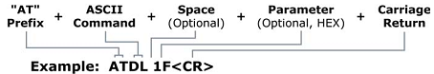

*Gambar 2.14 Aturan penulisan AT Command*

1. Untuk pembacaan parameter biarkan parameter kosong
2. Jika AT Command sukses dikirimkan dan dieksekusi maka akan ada respon OK ( untuk pengaturan ) atau nilai parameter (untuk pembacaan)
3. Untuk menyimpan parameter konfigurasi kirim ATWR
4. Selanjutnya untuk menutup AT Command mode kirim ATCN.

### II.3.3 Enkripsi / Deskripsi Data

Enkripsi / deskripsi data dimaksudkan untuk menjaga keamanan data selama proses transmisi data. Metode yang dipakai pada enkripsi / deskripsi data adalah metode Caesar. Prinsip utama dari metode Caesar adalah adanya suatu pergeseran dari elemen data yang akan dienkripsi / dideskripsi. Pada sistem enkripsi yang dibuat nilai pergeseran ditentukan oleh suatu konstanta ditambah nilai BCD dari elemen FCS yang kedua. Elemen dari protokol yang dienkripsi / dideskripsi adalah setelah delimiter ”@” sampai data yang dikirimkan, untuk code data, FCS dan terminator tidak dienkripsi. Secara umum prosesenkripsi dapat diilustrasikan sebagai berikut (gambar 2.15).

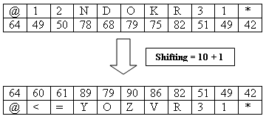

*Gambar 2.15 Ilustrasi metode Caesar Chipper*

Dari gambar di atas dapat dilihat bahwa ketika sebuah frame protokol dikirimkan, FCS ditempatkan setelah kode data untuk mengecek apakah ada data yang hilang atau tidak sesuai. Secara umum FCS merupakan hasil dari XOR kode ASCII karakter – karakter sebelumnya yang diimplementasikan ke dalam 2 byte BCD dari nilai XOR dari kode ASCII karakter tersebut. Jadi secara umum FCS juga digunakan untuk pengecekan data yang diterima selain adanya pengecekan delimiter ”@” dan terminator ”*” sebelumnya.

Secara umum ilustrasi dari perhitungan FCS adalah sebagai berikut.

|  |  |  |  |  |  |  |  |  |  |  |
| --- | --- | --- | --- | --- | --- | --- | --- | --- | --- | --- |
| @ | 1 | 2 | N | D | O | K | R | 3 | 1 | * |
| FCS Range Calculation | | | | | | | | FCS | | T |

Selanjutnya setiap karakter pada frame dikonversi menjadi kode ASCII dan di-XOR-kan dengan kode ASCII karakter sesudahnya sehingga diperoleh suatu nilai ASCII terakhir dan FCS merupakan 2 byte nilai BCD dari kode ASCII tersebut.

## Mikrokontroller

Mikrokontroler merupakan komponen utama yang berfungsi untuk mengolah informasi yang diperoleh oleh, kemudian diproses untuk mengambil kesimpulan respon apa yang akan dilakukan oleh sistem. Mikrokontroler memiliki sifat yang dapat diprogram oleh pemakai sehingga sangat fleksibel jika dimanfaatkan sebagai piranti kontrol.

Sebuah mikrokontroler memiliki minimal tiga blok penting yakni :

1. CPU ( *Cental Processing Unit* )

Yakni unit dimana terjadinya operasi aritmatika ataupun logika serta register-register geser. Semua perhitungan sistem kontrol dan operasi input/output terjadi di bagian ini.

1. *Memori*

Merupakan unit penyimpanan data. Instruksi-instruksi yang paling dasar di set pada *high level* program, yang terinstal dalam *Read Only Memory (ROM).* Sedangkan program-program *logic* disimpan pada *Electrically Eraseble Permanent Read Only Memory (*EEPROM*)*. Selama program tersimpan dalam EEPROM*,* maka program logika tersebut masih dapat dilakukan perubahan sesuai dengan kebutuhan.

1. I/O Unit ( Unit *Input / Output* )

Merupakan bagian yang bertugas melakukan komunikasi dengan dunia luar. Unit input bertugas dalam memproses masukan dari dunia luar untuk diproses lebih lanjut oleh CPU. Sedangkan unit output merupakan bagian yang bertugas sebagai perantara CPU melakukan operasi terhadap piranti luar yang merupakan unit aktuator dari sebuah sistem ataupun unit HMI ( *Human and Machine Interfaces*) seperti LCD *display.*

Gambar 2.16 merupakan blok diagram dari arsitektur mikrokontroler sederhana. Akan tetapi secara garis besar, blok diagram tersebut dapat mewakili sebagian besar jenis mikrokontroler karena pengembangan mikrokontroler didasarkan dari blok diagram tersebut. Sebagai contoh ATmega8 ( ditunjukan oleh gambar 2.17 ) yang merupakan mikrokontroler jenis AVR buatan dari ATMEL Corp Inc.

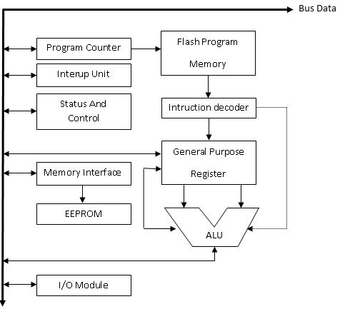

*Gambar 2.16 Blok diagram arsitektur dasar mikrokontroler*

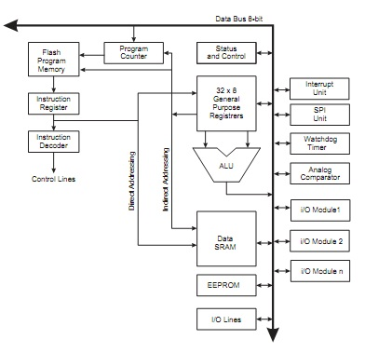

*Gambar 2.17 Arsitektur mikrokontroler ATmega8*

1. Simbol G diambil dari *g-force*
2. DIO = bi-directional digital input/output dimana modul akan mengirimkan data dan meminta data referensi dari jalur ini.